г.СМОЛЕНСК, Таборная гора
8(4812) 56-36-02, 8951- 705-39-39
ВИБРОЛИТАЯ ТРОТУАРНАЯ ПЛИТКА
 |  |  |  |  | ВЫСОТА, |  |  |  | СТОИМОСТЬ ЗА ЕД.
НАИМЕНОВАНИЕ |  |  | РАЗМЕРЫ, ММ |  |  |  | ЕД. ИЗМ.
 |  |  |  |  | ММ |  |  | СЕРЫЙ |  | КРАСНЫЙ |  | ВЕНГЕ
«ДОЩЕЧКИ» | 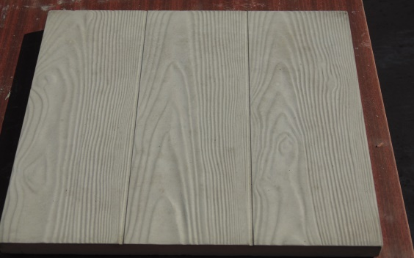 |  | 300х300 |  | 30 |  | ШТ | 32 |  | 37
«8 КИРПИЧЕЙ» | 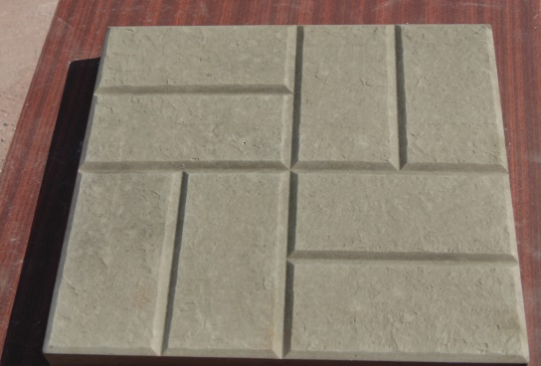 |  | 300х300  300*300 |  | 30  45 |  | шт | 32  52 |  | 37  59
«КИРПИЧИК» | 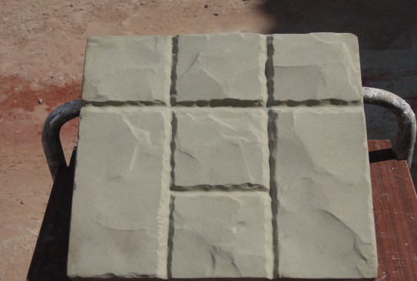 |  | 300х300 |  | 30 |  | шт | 32 |  | 37
«ЛИСТ ОСЕНИ» | 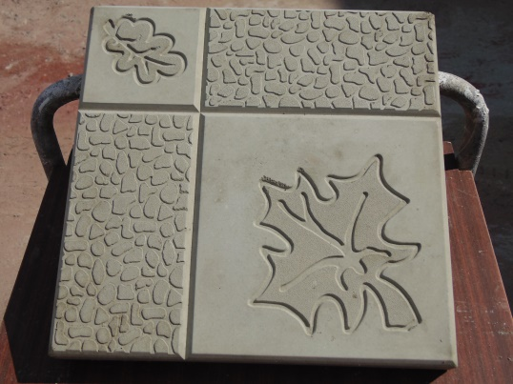 |  | 300*300 |  | 30 |  | ШТ | 32 |  | 37
«КОВЕР» | 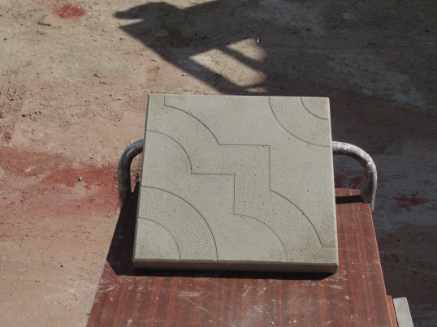 |  | 300*300 |  | 30 |  | ШТ | 32 |  | 37
«ЦВЕТОК» | 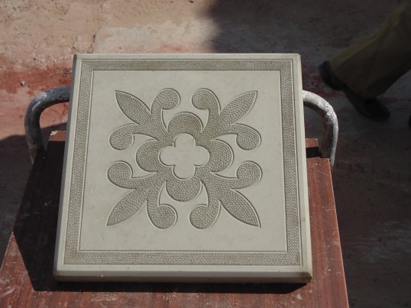 |  | 300*300 |  | 30 |  | ШТ | 32 |  | 37
«ТУЧКА» | 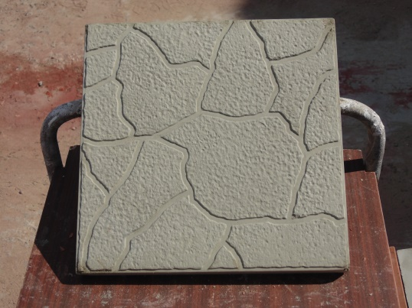 |  | 300*300 |  | 30 |  | ШТ | 32 |  | 37
«АФИНА» | 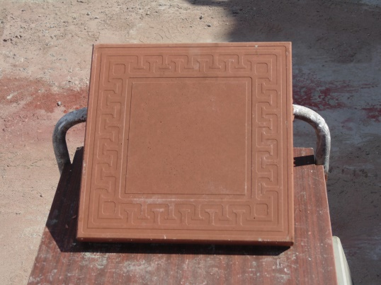 |  | 300*300 |  | 30 |  | ШТ | 32 |  | 37
«ШАХМАТЫ» | 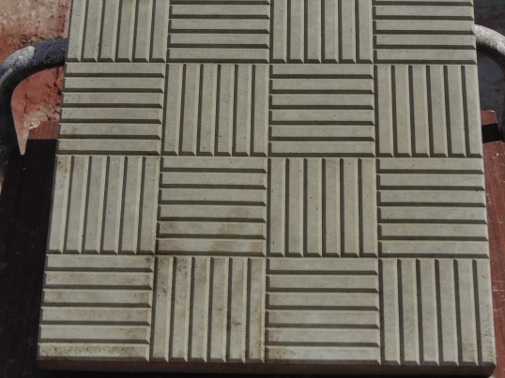 |  | 300*300 |  | 30 |  | ШТ | 32 |  | 37
«ОРНАМЕНТ» | 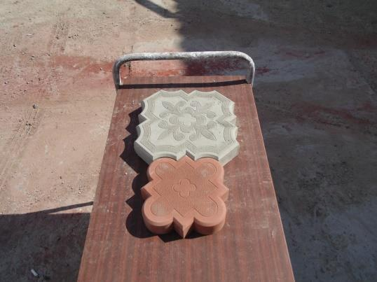 |  | 220х220  300х300 |  | 45 |  | М² | 420 |  | 450
«МРАМОР»  «МРАМОР» | 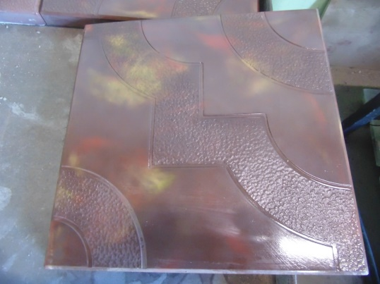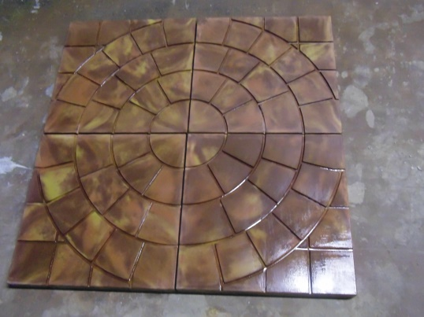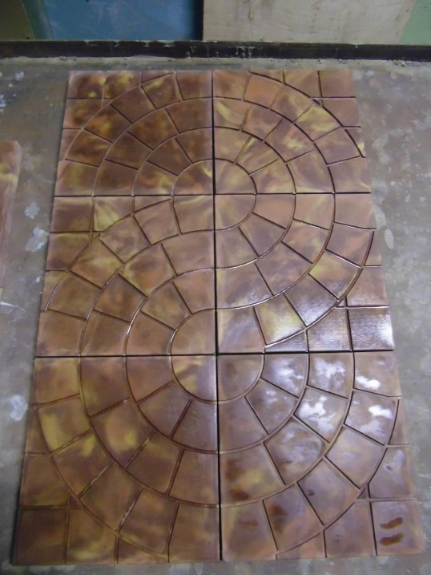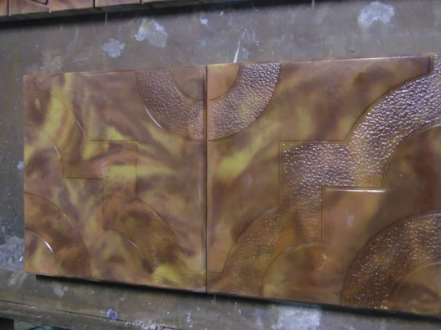 |  | 300*300  300*300 |  | 30  45 |  | Шт  шт | 45  52  45
«ЛОТОК БОЛЬШОЙ» | 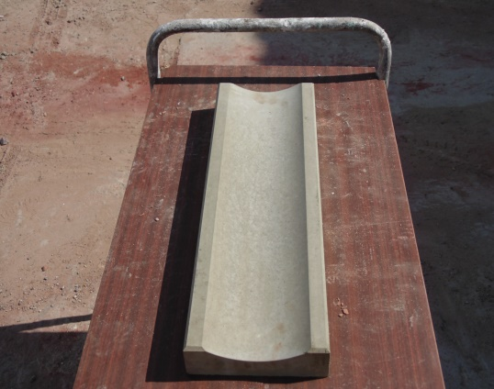 |  | 500*160 |  |  |  | шт | 55 |  | 65
«ЛОТОК МАЛЫЙ» | 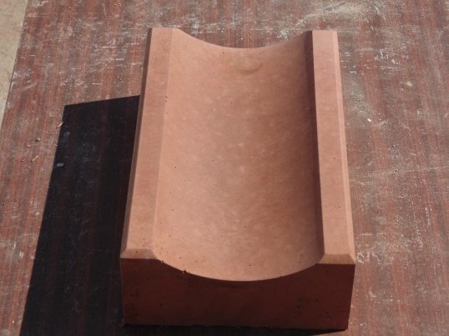 |  | 255*160 |  |  |  | шт | 40 |  |  | 50
ПОРЕБРИК | 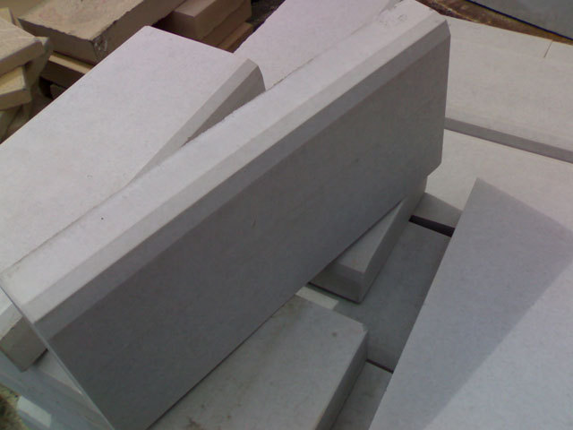 |  | 500*400 |  | 20 |  | шт | 60 |  |  | 70
ЛЕБЕДЬ | 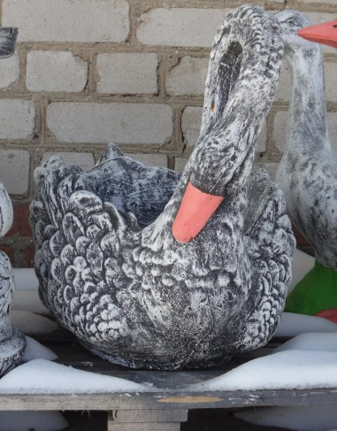 |  |  |  |  |  |  | 2500
ГУСЬ |  |  |  |  |  |  |  | 2000
ВАЗА | 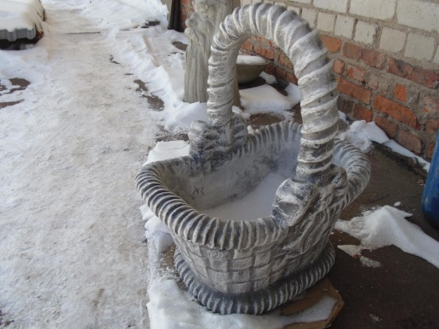 |  |  |  |  |  |  | 2200

